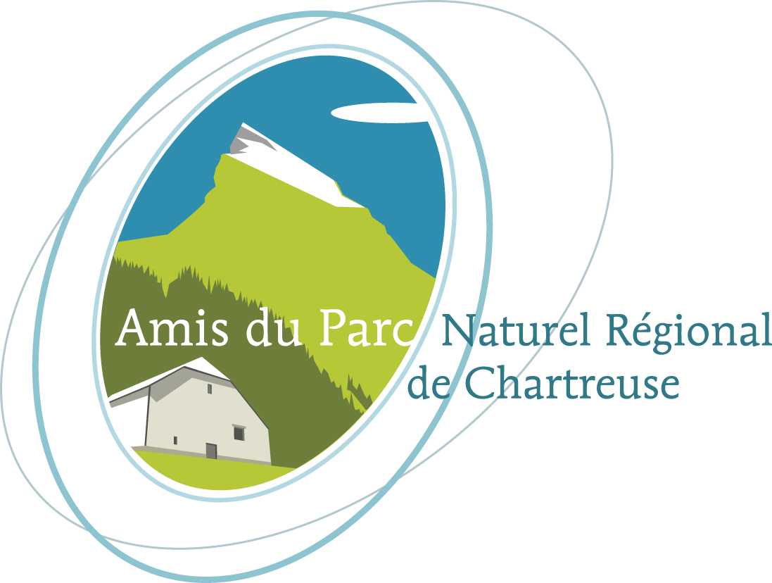  http://rdv-chartreuse.amis-chartreuse.org/  04 76 44 88 83  amis.chartreuse@laposte.net |   www.parc-chartreuse.net  04 76 88 75 20  accueil@parc-chartreuse.net

RESERVATION POUR LES VEILLEES DE LECTURE PUBLIQUE :
lieu | date | salle | heure | Tél sur place | Réservation pour
LES MARCHES  (73) | Vendredi  9 AVRIL 2010 | ST MAURICE | 19H 45 | Marc Duparay  06 83 88 95 75 | Adultes  Enfants
ST PIERRE D’ENTREMONT  (73) | Vendredi  11 JUIN  2010 | NOTRE DAME | 20 H | Office de tourisme des Entremonts : 04.79.65.81.90 | Adultes  Enfants
LES ECHELLES  (73) | Vendredi  26 NOVEMBRE  2010 | DES FETES | 20 H | Bibliothèque Entre Deux Guiers  04 76 66 03 86 | Adultes  Enfants

L’entrée est libre sous réserve des places disponibles : réservation conseillée

NOM PRENOM

MAIL : TEL :

Par courrier à  AMIS DU PNR CHARTREUSE  C/ CCSTI-La Casemate  2 place St Laurent  38000 Grenoble | Par mail à  amis.chartreuse@laposte.net  pour toute information  Tel : 04 76 44 88 83

